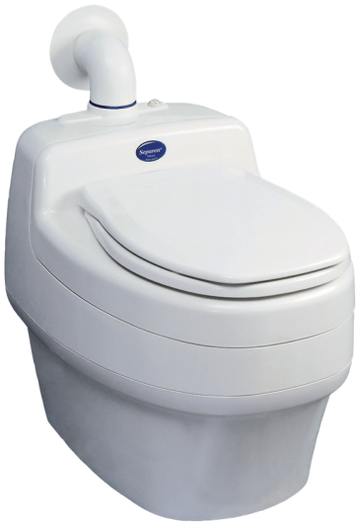
无水马桶VILLAArt9.nr010905-003
无论何时，无论何地，粪尿分离的堆肥马桶VILLA 9000都能给您一个畅快淋漓的如厕体验。
Villa 9000对使用温度不敏感，一年四季都可以使用。粪尿分离使得处理大小便非常容易。其设计水平、产品质量和方便性完全可媲美传统水冲厕所。
人数:
当定期清理粪桶时，使用人数没有限制。

EASY TO USE 容易使用

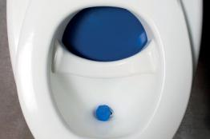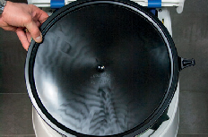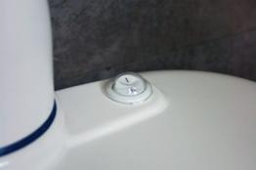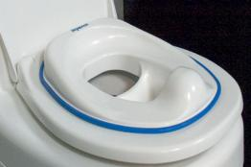

视觉舒服的设计
当你坐在马桶上，覆盖内置粪桶的绿色盖子才会被自动拉开，大便垂直落入马桶内置粪桶内。粪桶下面的托盘也自动转动半厘米以防止大便堆积在一起。

清洁方法
更换内置粪桶
用盖子盖上粪桶后，移出。桶内也可用塑料袋，让清洁更容易。如果有需要，您可以多买几个粪桶，轮换使用。.

两档风速的换气扇

一般来说，通常只使用慢速档。当连用几次马桶或者希望抽湿时，可以选择快速风档。风扇必须连续运行。

关爱儿童
在大人帮助下，备选儿童座垫可以让最小的孩子都能坐在VILLA 9000马桶上方便。

VILLA 9000马桶很容易清洁。只要用湿布和中性的清洁剂把马桶定期擦拭即可。尿盆用水冲洗防上尿垢堵塞尿管。

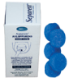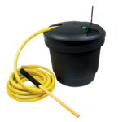 VILLA 9000标配
- 排气管 40 cm Ø75 mm – 防蝇网
- 缓冲胶袋 – 90° 弯管 – 排气管帽子
- 3 个粪桶 – 2个盖子
- 10 个可降解塑料袋

选择配件
- 1013-03 尿液喷洒桶* – 1118-01 尿管生物清洁剂** – 1198-01 清洁套装*** – 安装备选件****

– 2 m 尿管 Ø32 mm
- 硅胶
- 固定螺丝
*
兑3-8倍水，尿液可直接喷洒到草地和菜园等。.
**
可防上尿管结垢，保持尿管畅通.
***
完整的清洁套装.

INSTALLATION安装方法
VILLA 9000适合用于冷热环境。无需上下水，但需要电驱动换气扇，也需要尿液容器。排气管有三种安装方法
Alt 3
Alt 2
Alt 1
Alt1,Alt2,Alt3。每个马桶配备Alt1安装方法所需要的全部配件。
视各地情况不同，排气管高度可以高达10米以上。.

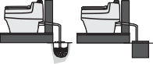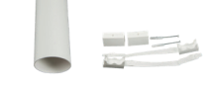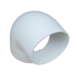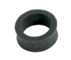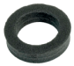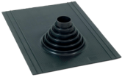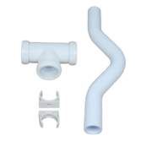Villa 9000配备有冷凝水收集装置，因此不用把排气管用绝缘结料包起来防冻。
Infiltration
Tank
1020-03
1024-01
1021-01
1025-01
1092-01
1032-02

Grey water

****
所需安装备件
Alt 1:
- 备件包齐全
Alt 2:
- 1020-03排气管
Al 3:
- 1020-03 Ventilation pipe排气管
– 1092-01 防雨垫
如果现有通气管径太小，需要.:
- 1024-01 转换密封接头儿
如果现有通气管太大，需要：:
- 1025-01转换密封接头儿
如果要接到灰水管，则需要:
- 1032-02 尿液入下水道套件

TECHNICAL DATA

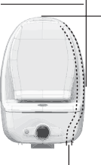60 mm
456 mm
VILLA 9000 | 材质 | 粪桶 | 电压/ 功率 | 能耗 | 电缆 | 噪音/最大重量 | 包装尺寸/重量
 | 可回收高光洁度聚丙烯 | 23L  桶满 8-10 kg | 230 V /  16.5/11 W | 0.396/0.276  kWh/24 hrs | 1.7 m接地电源线 | 41/31 dB(A)  15 kg | L:77 W:47  H:66 cm 21 kg

28 mm

管材直径:
通风管: Ø75 mm
尿管: Ø32 mm

马桶主体5年保质。风扇3年保质。

所有电器部件有 ETL 和/或 CE 标志

90 mm

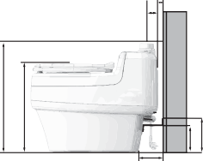
129 mm
672 mm
541 mm
440 mm

其它信息请见 www.separett.com
Separett AB 2018, 11933-01

